NOVA BBS 1.9.0 需求文档

变更日志
日期 | 变更人 | 说明
2026/03/03 | 李雅萱 | 创建文档
2026/04/22 | 李雅萱 | 修改需求，去掉帖子审核完成通知、评论审核完成通知开关

基础信息
业务方 | 国服社区运营、合规
交付日期 | 4/5月 | 上线对外日期 | 4/5月
需求背景 | 【配合合规要求】  增加用户登录与行为日志  【运营需求】  审核接入飞书通知需求

合规要求
[需求]Nova BBS网站发帖日志上报端口号信息
模块 | 说明 | 原型
用户登录日志 | 【位置】  管理后台 → 数据查询 → 日志查询→ 用户登录日志  【查询项】  - 用户社区UID：文本框；非必填；占位文本：请输入用户社区 UID；精确匹配  - IP 地址：文本框；非必填；占位文本：请输入 IP 地址；精确匹配  - 登录时间：范围选择器；非必填；可筛选时间范围，精确到日期；默认不填，展示全部时间范围数据  - 未点击查询时默认不展示数据  - 未填写任何查询项点击查询时展示全量数据  【列表展示字段】  - 用户社区 UID：展示登录用户的社区 UID  - 登录时间：展示用户登录时间，格式：2026/03/12 14:47:55  - IP 地址：展示登录时IP 地址，未获取时展示 --  - 端口号：展示登录时端口号，未获取时展示 --  【登录日志记录来源】  用户每次成功登录BBS时（包含手机号验证码登录与token登录），由服务端写入一条登录日志记录  【数据保留】  全量保留近一年的数据，超出一年的历史数据不在本页面展示 | 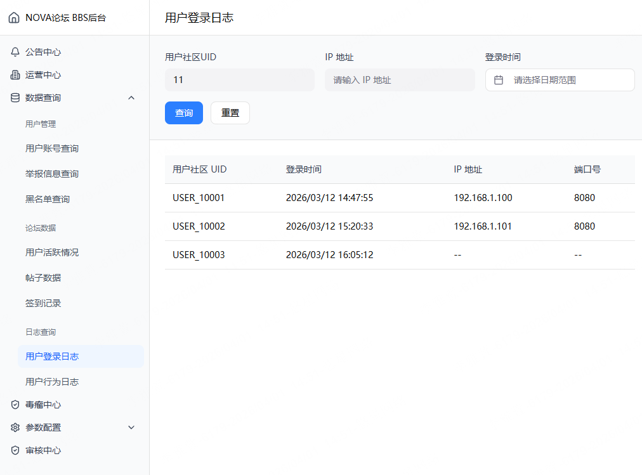  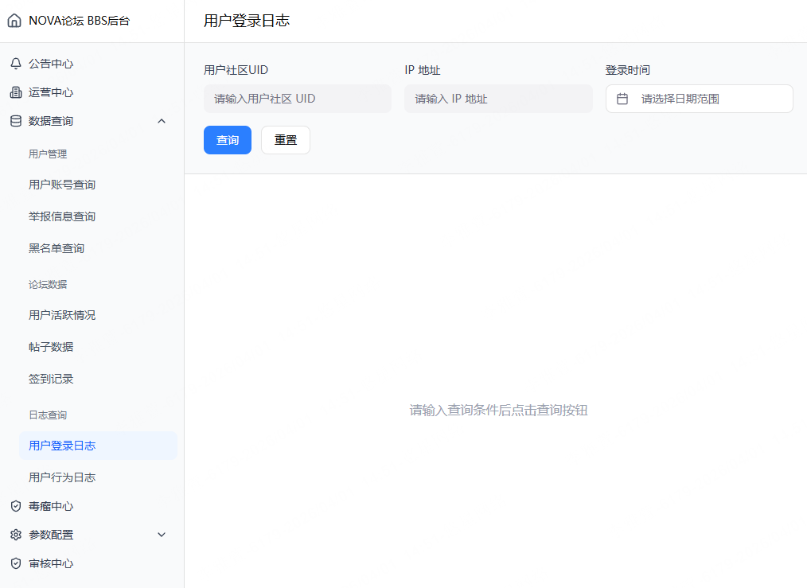
用户行为日志 | 【位置】  管理后台 → 数据查询 → 日志查询 → 用户行为日志  【查询项】  - 用户社区UID：文本框；非必填；占位文本：请输入用户社区 UID；精确匹配  - 行为类型：下拉单选；非必填；占位文本：请选择行为类型  - 选项：全部、发帖、评论、点赞；默认全部  - IP 地址：文本框；非必填；占位文本：请输入 IP 地址；精确匹配  - 操作时间：范围选择器；非必填；可筛选时间范围，精确到日期；默认不填，展示全部时间范围数据操作时间  【列表展示字段】  - 用户社区 UID：展示操作用户的社区 UID  - 行为类型：展示用户行为类型：发帖 / 评论 / 点赞  - 操作时间：展示行为发生时间， 格式：2026/03/12 14:47:55  - IP 地址：展示操作时客户端 IP 地址；未获取时展示 --  - 端口号：展示操作时客户端端口号；未获取时展示 --  - 内容详情：  - 行为类型为发帖时：展示链接按钮【查看帖子】，点击跳转至管理后台运营中心-内容管理对应帖子详情页；  - 行为类型为评论时：展示链接按钮【查看评论】，点击跳转至管理后台运营中心-评论管理对应评论详情页；  - 行为类型为点赞时：展示 -- ，不支持跳转  - 跳转说明： 跳转目标页面的查看与操作权限，受用户自身所持有的运营中心相关权限控制，与本页面权限相互独立。  【行为日志记录来源】  用户每次成功发帖、发布评论、点赞时，由服务端写入一条行为日志记录  【数据保留范围】  全量保留近一年的数据，超出一年的历史数据不在本页面展示 | 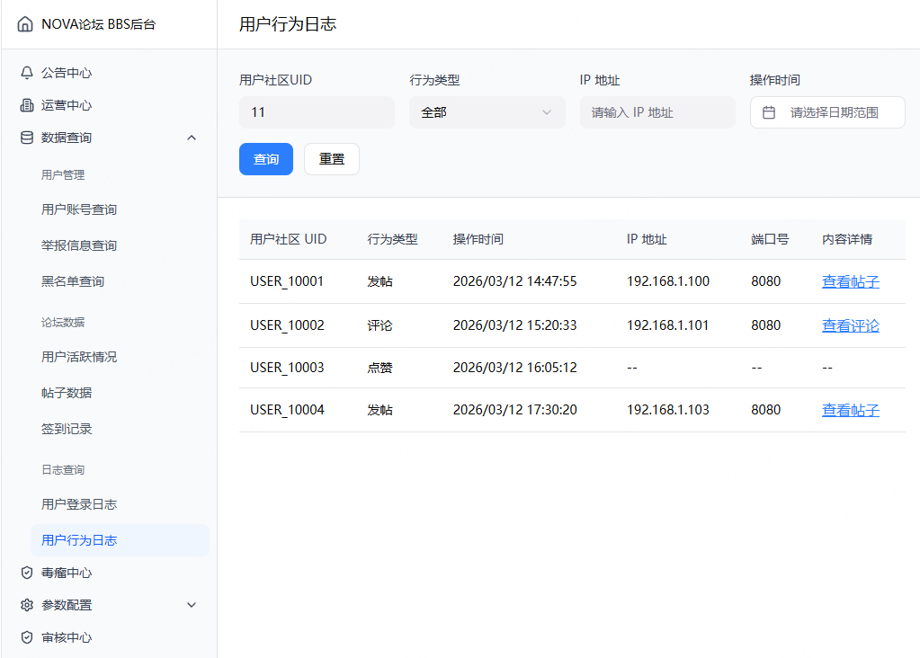  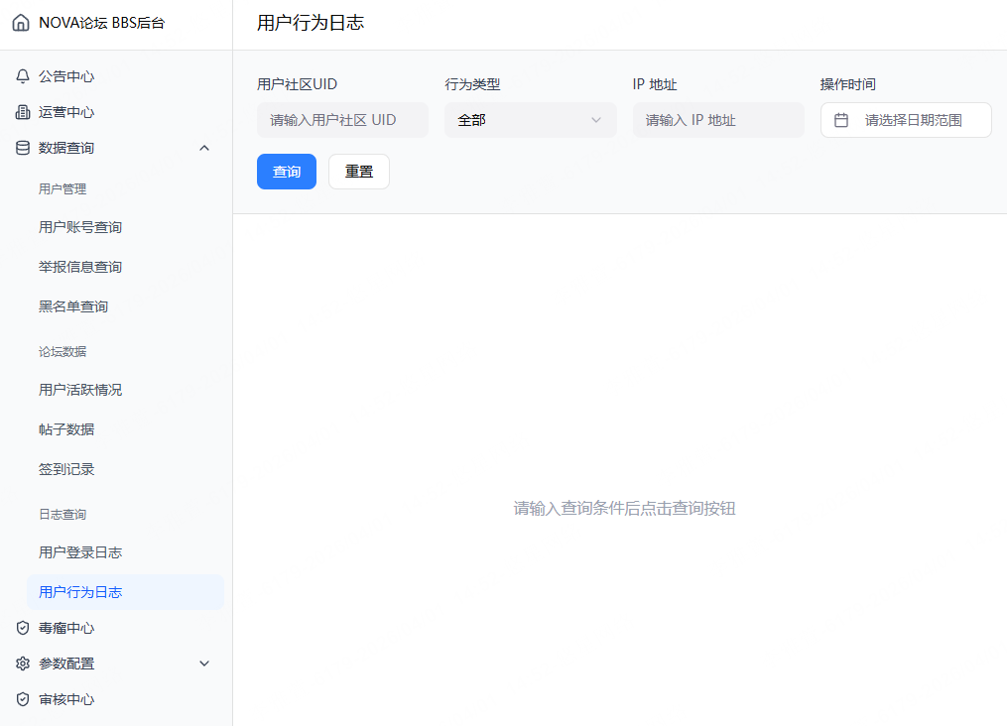

审核通知
[需求]社区审核提醒功能
BBS 服务端集成一个飞书自建应用机器人，在需要人工审核的节点，通过飞书开放平台发送消息接口主动推送消息卡片。
参考文档：https://open.feishu.cn/document/server-docs/im-v1/message/create?appId=cli_a822a4edf361d00e
模块 | 说明 | 样式图
通知消息触发时机 | - 每条帖子 / 评论完成机审且结果为机审通过，进入待人工审核状态时发送一次待审核通知，不重复推送  - 每条帖子 / 评论人审完成时修改之前的待人审的通知，改为审核完成通知，不重复推送  - 发送通知消息失败时，后端重新尝试发送，尝试X次发送失败后，后端记录失败日志  - 对应消息开关关闭时不发送通知/修改通知
飞书机器人配置 | - 支持邀请入群  - 支持在群聊中移除机器人  - 支持分享给用户  - 支持给已分享用户移除机器人  - 支持同时给所有群聊和用户发同样消息  - 需要外包人员测试
管理后台开关 | - 参数配置下增加菜单审核通知开关  - 四个开关分别是：帖子待审核通知、评论待审核通知、帖子审核完成通知、评论审核完成通知  - 对应开关开启或关闭即时生效  - 默认打开 | 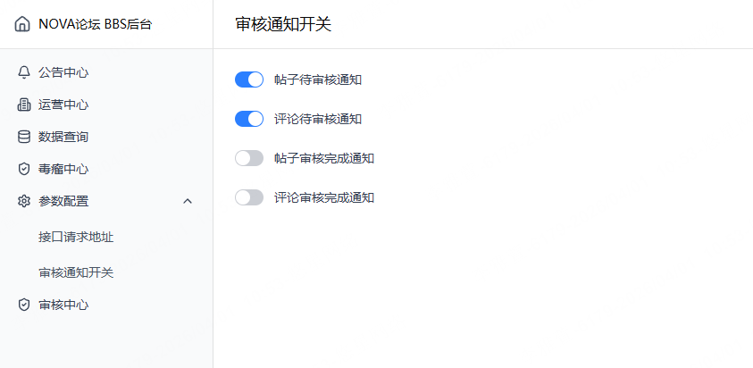  去掉帖子审核完成通知、评论审核完成通知开关
消息通知类型与卡片展示内容 | 【帖子待审核通知】  - 触发时机：帖子进入待人审队列时，且开启帖子待审核通知开关。  - 标题内容：🔔 BBS 帖子待审核通知  - 正文内容：  - 帖子标题：帖子实际标题文本  - 帖子 ID：帖子唯一ID  - 帖子创建时间：格式：2026/03/12 14:47:55  - 发帖用户昵称：用户在 BBS 中的社区昵称  - 发帖用户UID：用户在 BBS 中的BBSUID  - 审核地址：可直接登录完成后访问的帖子审核详情地址的跳转按钮  【评论待审核通知】  - 触发时机：评论进入待人审队列时，且开启评论待审核通知开关  - 标题内容：🔔 BBS 评论待审核通知  - 正文内容：  - 评论内容：评论文字内容截取前 20 字符，超出以"…"结尾；表情包展示为 [表情包名称] ；图片展示为尺寸不超过200*200ppi的图片，图片展示在文字与表情包内容下方。  - 所属帖子 ID：该评论归属帖子的ID  - 评论创建时间：格式：2026/03/12 14:47:55  - 发布用户昵称：用户在 BBS 中的社区昵称  - 发评论用户UID：用户在 BBS 中的BBSUID  - 审核地址：可直接登录完成后访问的评论审核详情地址的跳转按钮  【帖子审核完成通知】  - 触发时机：审核人员在审核中心对帖子完成人审通过或人审不通过操作后，且开启帖子审核完成通知开关  - 标题内容：✅ BBS 帖子人工审核通过通知 / ❌ BBS 帖子人工审核不通过通知（根据是否审核通过判断）  - 正文内容：  - 帖子标题：帖子实际标题文本  - 帖子 ID：帖子唯一ID  - 帖子创建时间：格式：2026/03/12 14:47:55  - 发帖用户昵称：用户在 BBS 中的社区昵称  - 发帖用户UID：用户在 BBS 中的BBSUID  - 审核完成时间：审核操作完成时间，格式：2026/03/12 14:47:55  - 审核操作人：执行审核的后台账号名称  - 帖子地址：内容管理-帖子详情页地址的跳转按钮  【评论审核完成通知】  - 触发时机：审核人员在审核中心对评论完成人审通过或人审不通过操作后，且开启评论审核完成通知开关  - 标题内容：✅ BBS 评论人工审核通过通知 / ❌ BBS 评论人工审核不通过通知（根据是否审核通过判断）  - 正文内容：  - 评论内容：评论文字内容截取前 20 字符，超出以"…"结尾；表情包展示为 [表情包名称] ；图片展示为尺寸不超过200*200ppi的图片，图片展示在文字与表情包内容下方。  - 所属帖子 ID：该评论归属帖子的唯一标识符ID  - 评论创建时间：格式：2026/03/12 14:47:55  - 发布用户昵称：用户在 BBS 中的社区昵称  - 发评论用户UID：用户在 BBS 中的BBSUID  - 审核完成时间：审核操作完成时间，格式：2026/03/12 14:47:55  - 审核操作人：执行审核的后台账号名称  - 评论地址：评论管理-评论详情页地址的跳转按钮 | 帖子待审核通知：  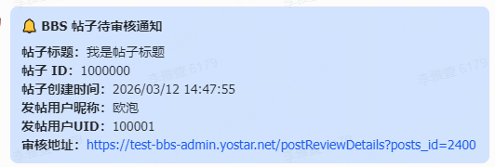  评论待审核通知：  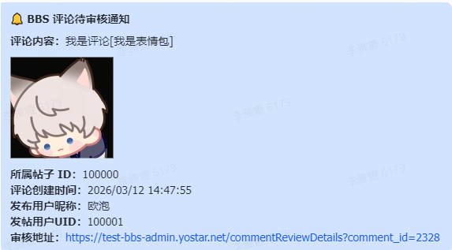  所有通知的标题和正文项需要加粗  评论审核成功：  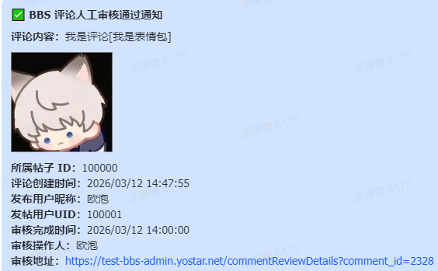  评论审核失败：  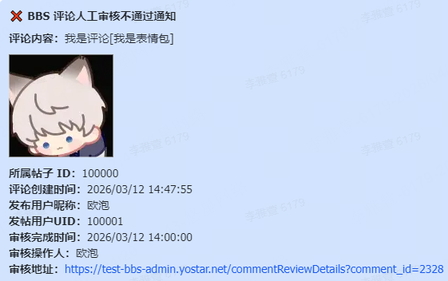  帖子审核成功：  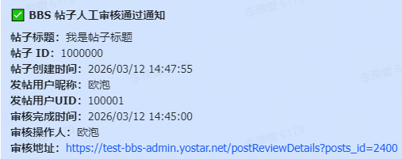  帖子审核失败：  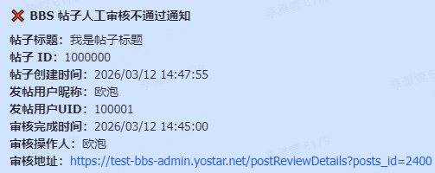

权限
新增策略配置 |  |  | code | 权限点说明
一级资源 | 二级资源 | 三级资源
发行中心游戏项目名称 | 参数配置 | 审核通知开关 | BBSParameter_notifySwitch | 控制该菜单下所有功能，现包括开关：帖子待审核通知、评论待审核通知、帖子审核完成通知、评论审核完成通知
发行中心游戏项目名称 | 数据查询 | 用户登录日志 | BBSData_LoginLog | 勾选后可访问用户登录日志页面，进行查询操作
发行中心游戏项目名称 | 数据查询 | 用户行为日志 | BBSData_BehaviorLog | 勾选后可访问用户行为日志页面，进行查询操作

